长江通信统一网管平台

数据库持久层
详细设计

版权所有 不得复制

变更记录

版本 | 日期 | 作者 | 批注
V0.1 | 2011-7-27 | 杨涛 | 初始版本

目录
功能说明 4
设计思路 4
体系结构 6
类图 7
时序图 7
业务规则和约束 7
模块部署结构 8
第三方库 8
参考文献 9

功能说明
持久化数据访问层提供如下功能：
- 提供POJO对象的简单持久化功能
- 将POJO类映射为数据库表格
- 支持动态持久化，开发者可以根据实际需要在程序运行过程中将POJO类映射为数据库表格
- 提供基于Hibernate 的POJO对象的CRUD以及数据库查询服务
- 基于对象进行数据的CRUD和查询
- 对Hibernate进行了封装
- 使用便利，但是大数据量下效率会比较低
- 提供创建、删除表格服务
- 主要用于在程序运行过程中创建表格、删除表格
- 告警、性能等大数据量情况下分表处理
- 提供基于JDBC数据库访问服务
- JDBC数据库访问效率比Hibernate更高
- 需要开发者写更多的SQL语句
- 提供基于模块的可控制事务
- 模块内部自己维护数据完整性
- 不维护其他模块的数据完整性
- 由开发者根据错误异常情况去维护其他模块数据完整性

设计思路
- 采用Hibernate作为持久化组件，在Hibernate基础上做简单包装，包装的对象包括SessionFactory、Session以及Transcation等对象。
- 为了方便进行数据创建、删除、修改以及查询操作，在Session基础上包装基于POJO访问的API。
- 基于模块的可控式事务
实现基本思想：
由开发者根据业务需要、异常情况实现事务的提交、回滚
一个模块提供一个Session，每个模块通过自己的锁控制用户的并发访问
如果调用其他模块的服务，则其他模块的服务不受当前模块事务影响
transcation.begin()
try{
……业务处理
otherModuleService.execute();//其他模块服务执行
…….业务处理
transcation.commit();
}catch(){
(实现自己业务回滚)}

//其他模块服务执行结果不回滚，由开发者自己实现数据完整性约束
transcation.rollback();//只回滚当前模块，当前线程的数据

基于上面接口描述，模块事务实现如下：
SessionFactory Manager sessionFactoryManager;
SessionFactory sessionFactory= sessionFactoryManager.getSessionFacatory (“dataSourceName”);
Session session=sessionFactory. openSession (“vlan”);表示是vlan模块的Session，一个模块需要定义一个Session名称。
Transaction transcation= session. beginTransaction();
try{
…….模块内部业务处理
otherModuleService.execute();//其他模块服务执行
…….模块内部业务处理
transcation.commit();
}catch(){
(实现自己业务回滚)
//只回滚当前模块，当前线程的数据
transcation.rollback();
//其他模块根据实际情况进行垃圾数据清理
otherModuleService.clear();
}
- 多数据源支持
网管系统通常情况下需要支持多个数据源，比如FM、PM单独使用数据库。
实现思想如下：
通过配置文件配置多个数据源，一个数据源对应一个数据库；数据库持久层模块启动的时候读取配置文件，根据数据源配置构建SessionFactory，每个数据源一个SessionFactory。

体系结构
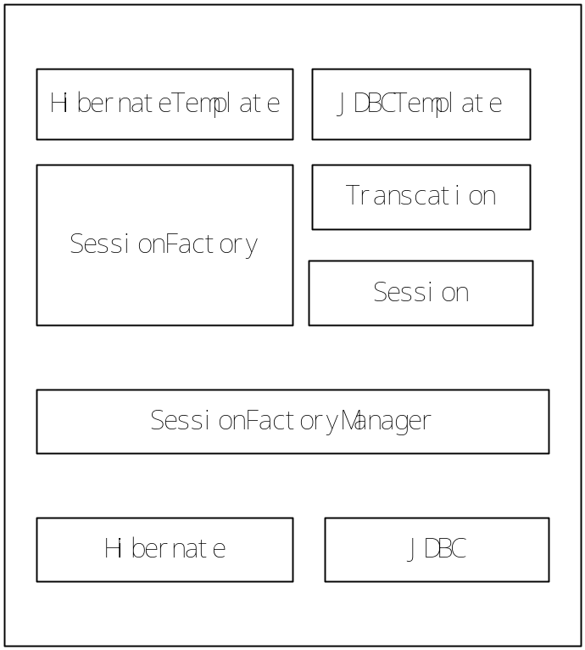
数据库持久层体系结构
- Hibernate、JDBC：持久层依赖的基础组件；
- SessionFactoryManager：管理SessionFactory的工厂，可以根据数据源名称获取SessionFactory；
- SessionFactory：创建Session的工厂，一个数据源对应一个SessionFactory；
- Session：数据库会话，可以启动数据库事务、获取JDBC数据库连接并提供了数据库访问API
- Transcation：数据库事务，可以通过Session启动打开数据库事务
- HibernateTemplate ：基于POJO的数据库访问API，提供了很多数据库查询、删除、创建API；
- JDBCTemplate：基于JDBC的数据库访问API

类图
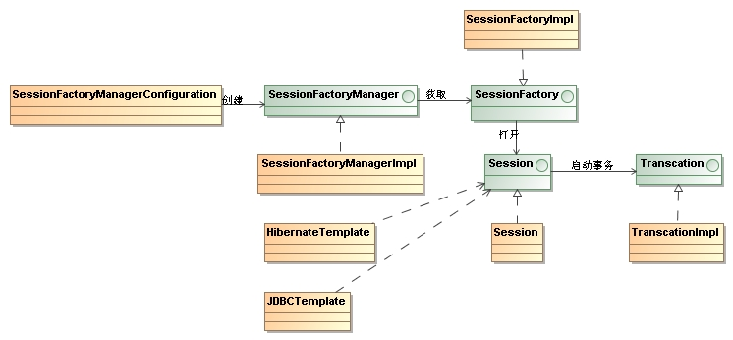
数据库持久层基础类图
类名 | 描述
SessionFactoryManagerConfiguration | SessionManagerFactory配置管理器，启动的时候读取配置文件，然后构建SessionFactoryManagerImpl
SessionFactoryManager | SessionFactory管理器
SessionFactory | Session工厂，用于创建数据库访问会话Session
Session | 数据库访问会话
Transcation | 数据库事务
HibernateTemplate | 基于Pojo对象的查询、创建、修改、删除
JDBCTemplate | 基于JDBC的数据库查询、创建、修改、删除

时序图
无

业务规则和约束
- 多数据源配置文件格式
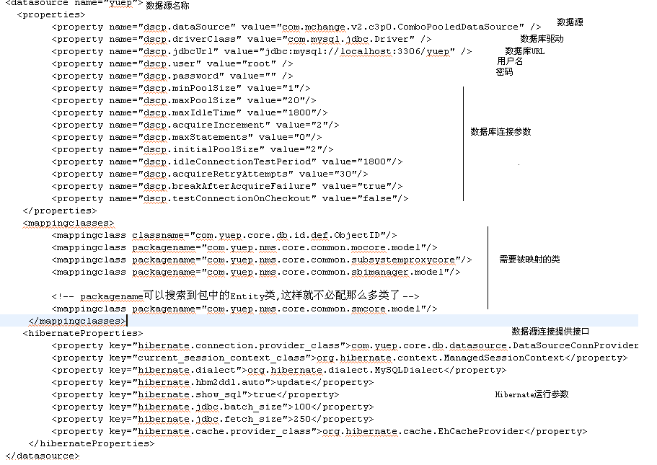
由于我们自定义了数据源配置文件，所以需要重写hibernate的ConnectionProvider实现类.

模块部署结构
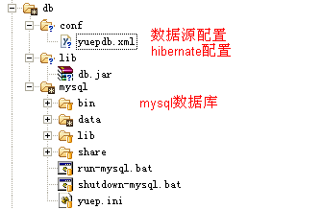

第三方库
Hibernate3.jar
Hibernate-validate.jar
Hibernate-entitymanager.jar
Hibernate-common-annotation.jar
Hibernate-annotation.jar

参考文献
- YUEP 架构文档.doc
- YUEP开发指南.doc

